2023年大学试题(计算机科学)-数据结构考试历年参考核心考点荟萃附答案

第一卷

一.参考题库(共25题)
1.简述直接插入排序的具体步骤。

正确答案:
直接插入排序是一种简单排序算法，其具体步骤为：
A.初始已排序区为空，将第一个待排序的元素插入到已排序区中。
B.将后继每一个待排序的元素依次取出，并按照关键字大小将其插入到已排序区中的适当位置，使该序列仍然有序。
C.重复上一步骤直至将待排序的元素都插入到已排序序列中。

2.什么是队列的上溢现象？一般有几种解决方法，试简述之。

正确答案:
在队列的顺序存储结构中，设队头指针为front，队尾指针为rear，队列的容量（即存储的空间大小）为maxnum。当有元素要加入队列（即入队）时，若rear=maxnum，则会发生队列的上溢现象，此时就不能将该元素加入队列。对于队列，还有一种“假溢出”现象，队列中尚余有足够的空间，但元素却不能入队，一般是由于队列的存储结构或操作方式的选择不当所致，可以用循环队列解决。
一般地，要解决队列的上溢现象可有以下几种方法：
（1）可建立一个足够大的存储空间以避免溢出，但这样做往往会造成空间使用率低，浪费存储空间。
（2）要避免出现“假溢出”现象可用以下方法解决：
第一种：采用移动元素的方法。每当有一个新元素入队，就将队列中已有的元素向队头移动一个位置，假定空余空间足够。
第二种：每当删去一个队头元素，则可依次移动队列中的元素总是使front指针指向队列中的第一个位置。
第三种：采用循环队列方式。将队头、队尾看作是一个首尾相接的循环队列，即用循环数组实现，此时队首仍在队尾之前，作插入和删除运算时仍遵循“先进先出”的原则。

3.装填因子

正确答案:
是哈希表中填入的记录数和哈希表的长度之商，哈希表的平均查找长度是装填因子的函数，不是规模的函数。（散列表的查找效率取决于三个因素：散列函数/处理冲突的方法和装填因子）

4.对给定的一组权值W＝（5，2，9，11，8，3，7），试构造相应的哈夫曼树，并计算它的带权路径长度。

正确答案:构造的哈夫曼树如图5-13所示。
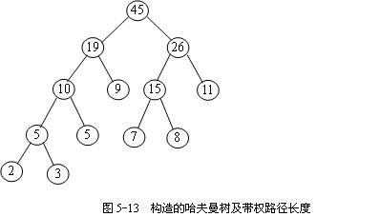
树的带权路径长度为：
W.PL=2×4+3×4+5×3+7×3+8×3+9×2+11×2
=120

5.数据结构和数据类型两个概念之间有区别吗？

正确答案:
简单地说，数据结构定义了一组按某些关系结合在一起的数组元素。数据类型不仅定义了一组带结构的数据元素，而且还在其上定义了一组操作。

6.执行一趟快速排序能够得到的序列是（） 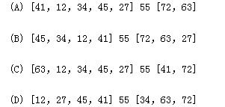
A、A
B、B
C、C
D、D

正确答案:A

7.画出无向图G1的邻接矩阵和邻接表示意图，并写出每个顶点的度。 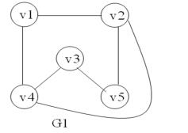

正确答案: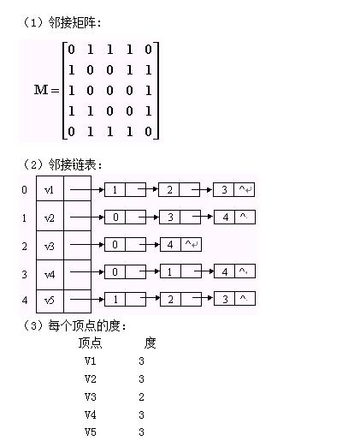

8.设有森林如图所示，请回答：

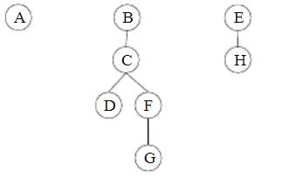
画出与该森林对应的二叉树的逻辑结构图示。

正确答案:
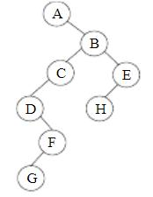

9.平均查找长度（ASL）

正确答案:
为确定数据元素在表中的位置，需和给定值进行比较的关键字个数的数学期望值，成为查找算法在查找成功的平均查找长度。

10.已知一组元素的排序码为：
（46，74，16，53，14，26，40，38，86，65，27，34）
利用快速排序的方法写出每一层划分后的排列结果，并画出由此快速排序得到的二叉搜索树。

正确答案:
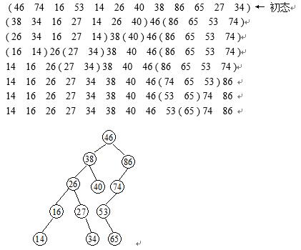

11.将关键字（45，87，30，33，63，27，51，76）依次插入到一棵初始为空的二叉排序树中。请回答：并求出等概率情况下查找成功时的平均查找长度。

正确答案:
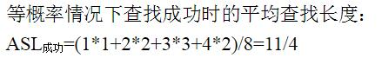

12.求二叉树中以元素值为x的结点为根的子树的深度。

正确答案:
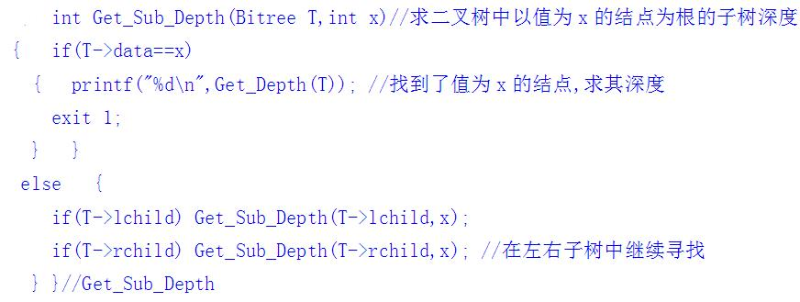

13.已知L是带表头结点的非空单链表，且P结点既不是首元结点，也不是尾元结点，试从下列提供的答案中选择合适的语句序列。 a.删除P结点的直接后继结点的语句序列是（）。 b.删除P结点的直接前驱结点的语句序列是（）。 c.删除P结点的语句序列是（）。 d.删除首元结点的语句序列是（）。 e.删除尾元结点的语句序列是（）。 （1）P=P->next； （2）P->next=P； （3）P->next=P->next->next； （4）P=P->next->next； （5）while（P!=NULL）P=P->next； （6）while（Q->next!=NULL）{P=Q；Q=Q->next；} （7）while（P->next!=Q）P=P->next； （8）while（P->next->next!=Q）P=P->next； （9）while（P->next->next!=NULL）P=P->next； （10）Q=P； （11）Q=P->next； （12）P=L； （13）L=L->next； （14）free（Q）；

正确答案:
a.（11）（3）（14）
b.（10）（12）（8）（3）（14）
c.（10）（12）（7）（3）（14）
d.（12）（11）（3）（14）
e.（9）（11）（3）（14）

14.判断下列序列是否为堆？如果不是，则把它们调整成堆。 （1）（503，87，512，61，908，170，896，275，653，462） （2）（12，70，33，65，24，48，92，86，33，55） （3）（100，55，97，30，23，86，60，8，12） （4）（5，56，18，40，38，27，58，30，78，28，98）

正确答案:

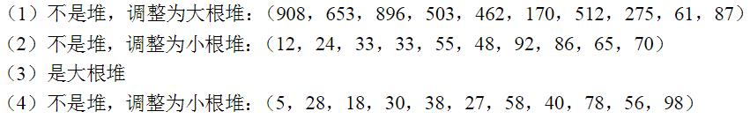

15.画出对下面的5阶B树插入关键字37后的结果。

正确答案:
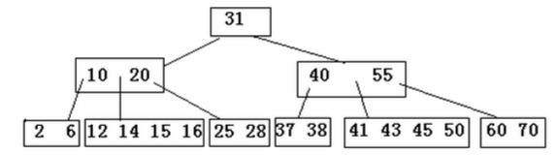

16.已知一组元素的排序码为：
（46，74，16，53，14，26，40，38，86，65，27，34）
利用堆排序的方法写出在构成初始堆和利用堆排序的过程中，每次筛运算后的排列结果，并画出初始堆所对应的完全二叉树。

正确答案:
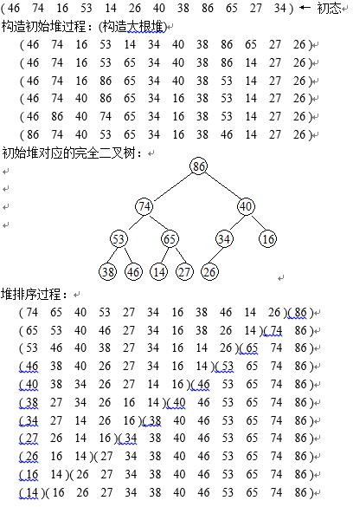

17.简述冒泡排序的具体步骤。

正确答案:
冒泡排序是一种简单排序算法，其具体步骤为：
A.初始已排序区为空，待排序区包含所有待排序元素。
B.在一轮排序中，对待排序区所有相邻元素从前至后进行两两比较，若相邻两个元素次序相反（即前一个元素的关键字值大于后一个元素的关键字值），则交换它们的位置。每轮排序后，待排序区中的最大元素会移到待排序区的尾部，将待排序区的最后一个元素放到已排序区的头部。
C.重复上一步骤直至待排序区中只剩下一个元素或者在一轮排序中没有出现相邻元素交换的情况，此时直接将待排序区中的所有元素按原次序放到已排序区的头部，冒泡排序结束。

18.冲突

正确答案:
散列函数可能会把两个或以上的不同关键字映射到同一地址，这种情况为冲突。

19.设某带头结头的单链表的结点结构说明如下：typedef struct nodel{int data struct nodel*next；}node；试设计一个算法：void copy（node*headl，node*head2），将以head1为头指针的单链表复制到一个不带有头结点且以head2为头指针的单链表中。

正确答案:
一边遍历，一边申请新结点，链接到head2序列中。

20.试将下列递归过程改写为非递归过程。 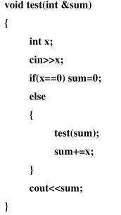

正确答案:
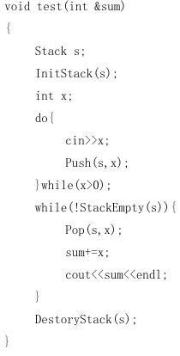

21.有下列几种用二元组表示的数据结构，画出它们分别对应的逻辑结构图，并指出它们分别以属于何种结构。 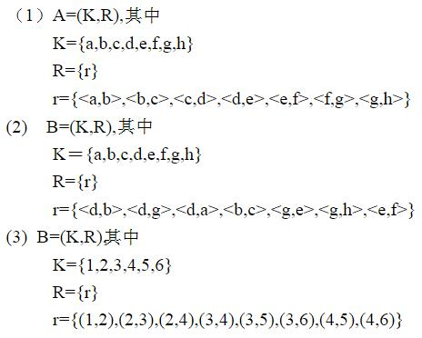

正确答案:

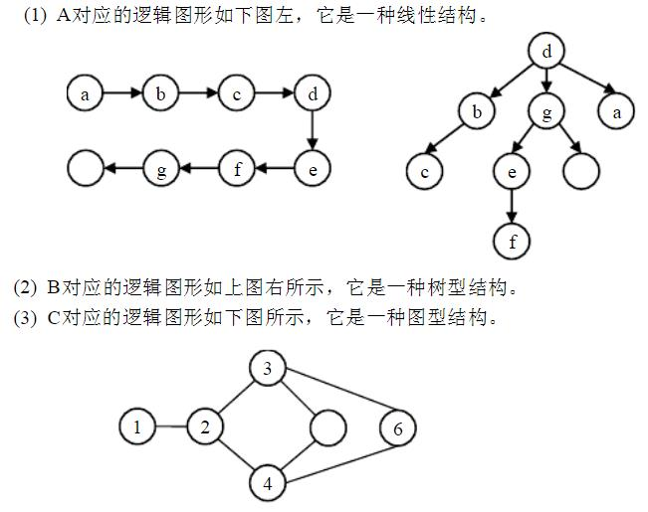

22.设以带头结点的循环链表表示队列，并且只设一个指针指向队尾元素结点（不设头指针），试编写相应的入队列、出队列算法。

正确答案:
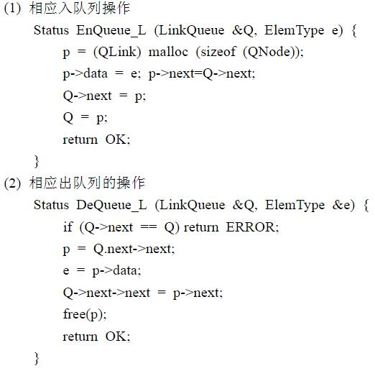

23.二叉搜索树的查找——递归算法，请完成括号里的内容。 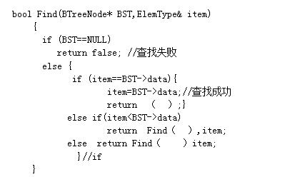

正确答案:true；BST->left；BST->right

24.对于结点类型为LNode的单链表，编写出下列算法。 在有序单链表中插入一个元素x的结点。

正确答案:
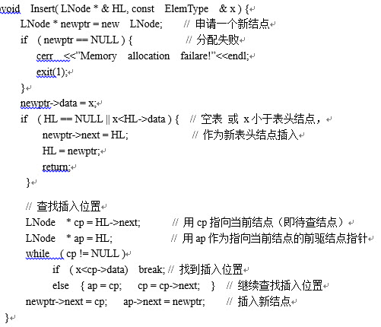

25.设计在链式存储结构上合并排序的算法。

正确答案: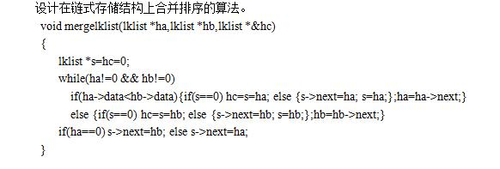

第二卷

一.参考题库(共25题)
1.设查找表为： 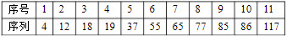 （1）画出对上述查找表进行折半查找所对应的判定树（树中结点用下标表示） （2）说明成功查找到元素86需要经过多少次比较？ （3）求在等概率条件下，成功查找的平均比较次数？

正确答案:
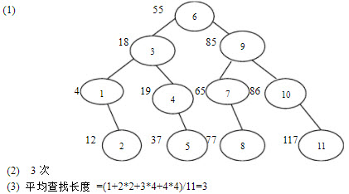

2.已知一个无向图的邻接表如图所示，试写出从顶点0出发分别进行深度优先和广度优先搜索遍历得到的顶点序列。 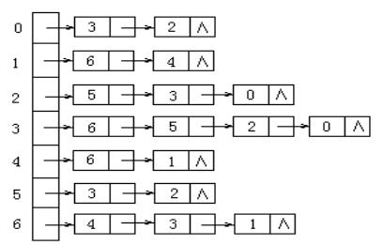

正确答案:深度优先搜索序列：0，3，6，4，1，5，2
广度优先搜索序列：0，3，2，6，5，4，1

3.空间复杂度

正确答案:
S（n）定义为该算法所耗费的村粗空间，是问题规模n的函数。

4.设计将一个双向循环链表逆置的算法。

正确答案: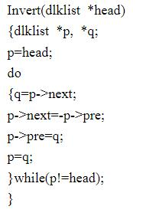

5.有一个顺序存储的栈，最大存储空间MaxSize=5，栈顶指针top，现有A、B、C、D四个元素。写出顺序存储栈结构定义。

正确答案:
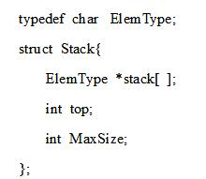

6.试用权集合{12，4，5，6，1，2}构造哈夫曼树，并计算哈夫曼树的带权路径长度。

正确答案:
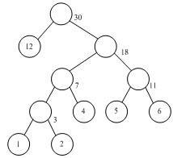

WPL=12*1+(4+5+6)*3+(1+2)*4=12+45+12=69

7.对下图所示的3阶B—树，分别给出插入关键码为2，12，16，17和18之后的结果。 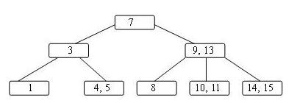

正确答案:插入关键码为2，12，16，17，18之后的结果分别如下图中（a）、（b）、（c）、（d）、（e）所示。
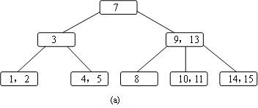
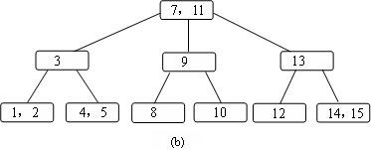
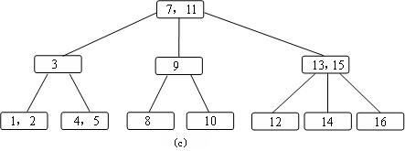
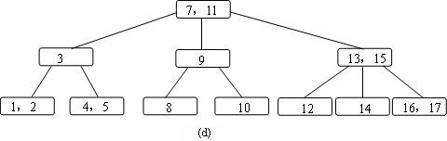
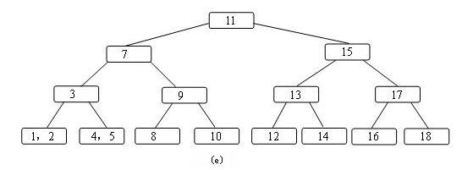

8.设哈希表长度为11，哈希函数H（K）=（K的第一字母在字母表中的序号）MOD 11，若输入顺序为（D，BA，TN，M，CI，I，K，X，TA），处理冲突方法为线性探测再散列或链地址法，要求构造哈希表，并求出等概率情况下查找成功平均查找长度。

正确答案:
以上内容仅为本文档的试下载部分，为可阅读页数的一半内容。如要下载或阅读全文，请访问：https://d.book118.com/498031104000006030

